**UNIX**

Denna laboration gjordes i syfte i att lära sig att kompilera och köra processer i en UNIX-miljö genom Linux-distributionen Ubuntu. Kompileringar och körningar av processer sköttes via operativsystemets terminal för kommandon.

Kurs: Datorkommunikation och nät (DT2017-0200/DT2022-0222)

*Härmed försäkrar jag/vi att jag/vi utan att ha erhållit eller lämnat någon hjälp utfört detta arbete.*

Datum: 2015-10-03

Underskrift:

Özgun Mirtchev

Namn: Özgun Mirtchev

Personnr: *920321-2379*

E-post: *ozzieee@gmail.com*

Program: Dataingenjör*s*programmet

Einar Larsson

Namn: *Einar Larsson*

Personnr: *930223-5677*

E-post: *einar_larsson@hotmail.com*

Program: Dataingenjörsprogrammet

Lärarens anteckningar

Innehållsförteckning

Bakgrund 2

Resultat 3

Uppgift 2a 3

Uppgift 2b 4

Uppgift 3 5

Uppgift 4 6

## Bakgrund

Många av dem kommunikationsprotokollen som finns idag kommer från UNIX. Datorkommunikation är därför väldigt sammankopplad med UNIX och det finns många sätt att kunna utföra datakommunikationshandlingar genom det operativsystemet.

I denna laboration kompileras och exekveras program i Terminal från filen unixfork.c som utför två processer parallellt med varandra, en moder-process och en dotter-process. Moder-processen läser in data och skriver ut data medan dotter-processen skriver ut tid i kanten av samma process-fönster. I senare uppgifter utförs samma program fast med hjälp av pipes som överför data mellan de olika processerna.

Koderna för processerna/programmen hittas i Bilaga-sektionen, längst ned i detta dokument.

# Resultat

## Uppgift 2a

För att köra tiden i sitt eget program, klipptes kod-blocket ut och sattes in i en ny fil, show_time.c. I Terminal kördes kommandot ”cc show_time.c –o stc” för kompilering av c-filen och sedan ”./stc” för körning av exekveringsfilen från kompileringen.

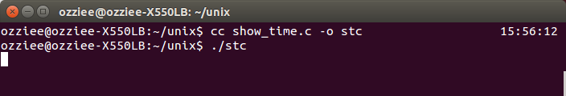

Som syns ovan befinner sig tid-beräkningen i det övre högra hörnet av fönstret.

I samma tillfälle öppnades ett annat Terminal-fönster och kommandot ”ps a” kördes för att lista upp alla processer som var igång. I den listan syntes processen ”./stc” som har PID = 2505.

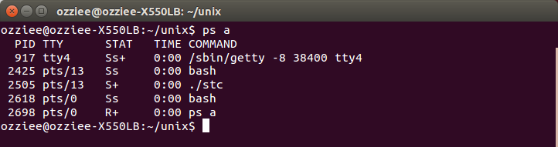

I samma Terminal-fönster kördes kommandot ”kill 2505”, för att döda processen med PID 2505 och som det syns i det övre fönstret i nedanstående bild stängdes processen ned i den första terminalen.

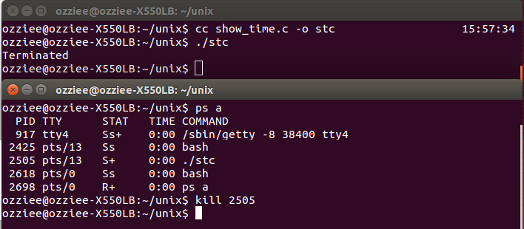

**Koden för show_time.c finns i Bilaga 1.**

## Uppgift 2b

För att köra show_time.c på ett annat sätt kan man i unixfork.c använda sig utav systemanropet exec, istället för att anropa själva show_time-funktionen i samma fil.

Istället för show_time();, användes i detta fall kod-raden:

execlp("./show_time", "show_time", NULL);

Denna funktions-anrop gör samma sak som show_time(). Dock så behöver man ange adressen till exekveringsfilen från kompileringen av den specifika filen. I detta fall show_time.c. Exekveringsfilen befann i samma katalog som unixfork.c och därför behövdes inte hela adressen anges. Det är dock viktigt att man anger samma namn i parametern för execlp som exekveringsfilens namn. Nedan kan man se att cc show_time.c kompilerades som show_time.

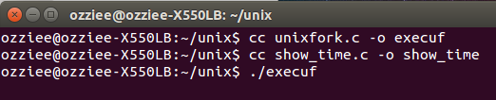

Resultat av körning:

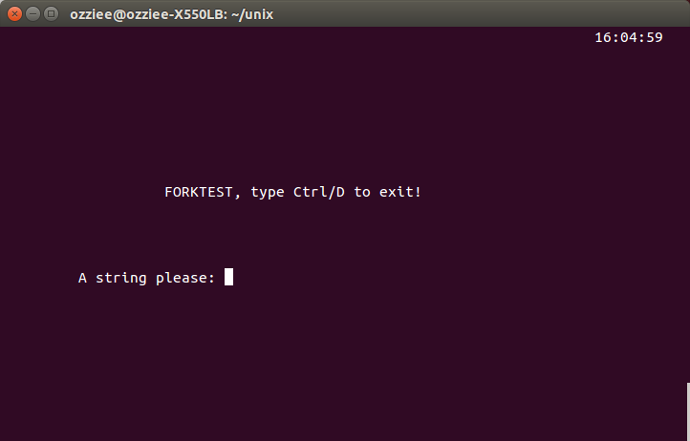

**Hela koden för unixfork.c befinns i bilaga 2.**

## Uppgift 3

I UNIX-processer kan man använda sig utav pipes (rör) mellan varandra för att överföra data som kan användas av båda processerna. I detta fall skulle moderprocessen läsa in en sträng från användaren och en dotter-process skulle skriva ut den strängen. Data överförs till dotter-processen från moder-processen med hjälp av just dessa rör.

I bilagan för koden förklaras vilken som är dotter-processen och vilken som är moder-processen. I uppgiften användes pipe()-funktionen för att öppna röret mellan processerna och read()- och write()-funktionerna som läser från röret respektive skriver till röret. Strängen som läses in från användaren kommer att skrivas in i röret av moder-processen och därför används write(), medan strängen som skrivs ut av dotter-processen kommer att använda sig utav read()-funktionen. När moder-processen har läst in en sträng i en evighets-loop körs redan dotter-processen i bakgrunden, också i en evighets-loop, och läser av datan från röret.

Kompilering och körning av kod:

rwp1

Producerat resultat:

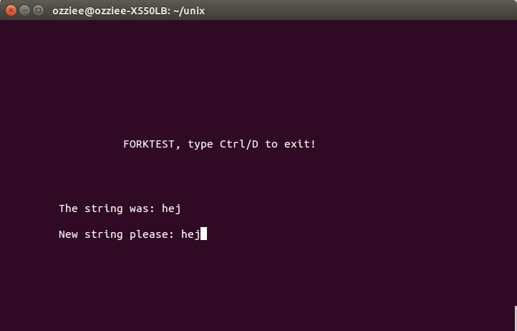

**Kod-filen, rw_pipe1.c, som skrevs för denna uppgift kan hittas i Bilaga 3.**

## Uppgift 4

För denna uppgift skulle en till dotter-process införas från moder-processen från föregående uppgift. Denna dotter-process skulle omvända strängen som lästes in och sedan skicka vidare strängen till den första dotter-processen som skriver ut strängen på skärmen.

För att lyckas med detta, behövdes ett ytterligare rör, som datan lästes in i av moder-processen, som sedan den andra dotter-processen, som omvänder datan, skulle läsa och skriva in i ett annat rör. Det andra röret, som den första dotter-processen använde sig utav, läste den omvända datan och skrev ut det på skärmen.

Kompilering och körning av kod:

rwp2

Producerat resultat:

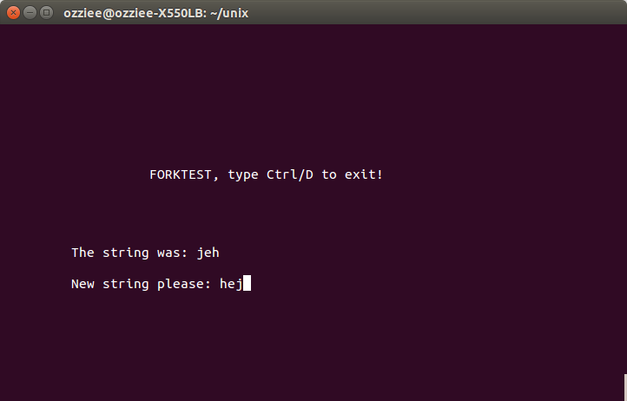

För att vända på strängen, användes funktionen char *strrev(char *str), som kan hittas i Bilaga 5 i mer detalj.

**Hela koden, rw_pipe2.c, för denna uppgift befinns i Bilaga 4.**

# Bilagor

## Bilaga 1 – Kod för Uppgift 2a

/* show_time.c */

#include <stdio.h>

#include <stdlib.h>

#include <signal.h>

#include <time.h>

#include "vt200.h"

void show_time() /* This function shows actual time in */

{ /* upper right corner on screen. */

long sec;

struct tm *now;

sleep(2);

for(;;) /* Repeat forever! */

{

time(&sec); /* Time in seconds since January 1, 1970 */

now = localtime(&sec); /* Time in hours, minutes, seconds, ... */

CURSOR_OFF;

SAVE_CURSOR;

POS(1,70);

printf("%02d:%02d:%02d", now->tm_hour, now->tm_min, now->tm_sec);

RESTORE_CURSOR;

CURSOR_ON;

fflush(stdout);

sleep(1);

}

}

int main()

{

show_time();

}

## Bilaga 2 – Kod för Uppgift 2b

/* unixfork.c */

#include <stdio.h>

#include <stdlib.h>

#include <signal.h>

#include <time.h>

#include "vt200.h"

#include <unistd.h>

void show_time(){} /* Se bilaga 1 */

void interaction() /* This function asks for a string an */

{ /* prints it out again, until Ctrl/D is */

char str[60]; /* pressed (EOF). */

POS(15,10); printf("A string please: "); CLRLINE;

fflush(stdout);

while(scanf("%s", str) != EOF) {

POS(15,10); printf("The string was: %s", str); CLRLINE;

POS(17,10); printf("New string please: "); CLRLINE;

fflush(stdout);

}

}

main()

{

int pid;

CLRSCR; HOME;

POS(10,20); printf("FORKTEST, type Ctrl/D to exit!");

fflush(stdout);

switch (pid = fork()) /* Try to fork! */

{

case -1:

perror("Forking"); /* Couldn't fork! */

exit(1);

case 0: /* This is child process. */

execlp("./show_time", "show_time", NULL); // show_time();

break;

default: /* This is parent process. */

interaction(); /* Child has process id = pid */

kill(pid, SIGTERM); /* Kill child process. */

break;

}

CLRSCR; HOME; CURSOR_ON;

fflush(stdout);

}

## Bilaga 3 – Kod för Uppgift 3

/* rw_pipe1.c (1 child-process) */

#include <stdio.h>

#include <stdlib.h>

#include <signal.h>

#include <time.h>

#include "vt200.h"

#include <unistd.h>

#include <string.h>

main()

{

int pid, fd[2];

char buf[100], str[100];

CLRSCR; HOME;

POS(10, 20); printf("FORKTEST, type Ctrl/D to exit!");

fflush(stdout);

pipe(fd);

pid = fork(); /* Try to fork! */

if (pid == -1)

{

perror("Forking"); /* Couldn't fork! */

exit(1);

}

else if (pid == 0) //1st child process

{

while (1)

{

read(fd[0], buf, sizeof(buf));

SAVE_CURSOR;

POS(15, 10); printf("The string was: %s", buf);

CLRLINE;

RESTORE_CURSOR;

fflush(stdout);

}

}

/* This is parent process. */

POS(15, 10); printf("A string please: "); CLRLINE;

fflush(stdout);

while (scanf("%s", str) != EOF)

{

POS(17, 10); printf("New string please: "); CLRLINE;

fflush(stdout);

write(fd[1], str, strlen(str) + 1);

}

kill(pid, SIGTERM);

CLRSCR; HOME; CURSOR_ON;

fflush(stdout);

}

## Bilaga 4 – Kod för Uppgift 4

/* rw_pipe2.c (2 child processes) */

#include <stdio.h>

#include <stdlib.h>

#include <signal.h>

#include <time.h>

#include "vt200.h"

#include <unistd.h>

#include <string.h>

char *strrev(char *str){} /* Se Bilaga 5 */

main()

{

int pid, pid2, fd[2], fd1[2], n;

char buf[100], str[100];

CLRSCR; HOME;

POS(10,20); printf("FORKTEST, type Ctrl/D to exit!");

fflush(stdout);

pipe(fd1);

pipe(fd);

pid = fork(); /* Try to fork! */

if (pid ==-1)

{

perror("Forking"); /* Couldn't fork! */

exit(1);

}

else if (pid == 0) //1st child process

{

while(1)

{

read(fd[0], buf, sizeof(buf));

SAVE_CURSOR;

POS(15,10); printf("The string was: %s", buf); CLRLINE;

RESTORE_CURSOR;

fflush(stdout);

}

}

pid2 = fork();

if (pid2 ==-1)

{

perror("Forking"); /* Couldn't fork! */

exit(1);

}

else if (pid2 == 0) //2nd Child process

{

while(1)

{

n = read(fd1[0], buf, sizeof(buf));

strrev(buf);

strcpy(str,buf);

write(fd[1], str, strlen(str) +1);

}

}

/* This is parent process. */

POS(15,10); printf("A string please: "); CLRLINE;

fflush(stdout);

while(scanf("%s", str) != EOF)

{

POS(17,10); printf("New string please: "); CLRLINE;

fflush(stdout);

write(fd1[1], str, strlen(str) +1);

}

kill(pid, SIGTERM);

CLRSCR; HOME; CURSOR_ON;

fflush(stdout);

}

## Bilaga 5 – StringReverse-funktion för Linux

char *strrev(char *str)

{

char *p1, *p2;

if (!str || !*str)

return str;

for (p1 = str, p2 = str + strlen(str) - 1; p2 > p1; ++p1, --p2)

{

*p1 ^= *p2;

*p2 ^= *p1;

*p1 ^= *p2;

}

return str;

}